Widziałeś kiedyś samochód, który radzi sobie z grawitacją, genetyką i rakietami? Nie? Popatrz.

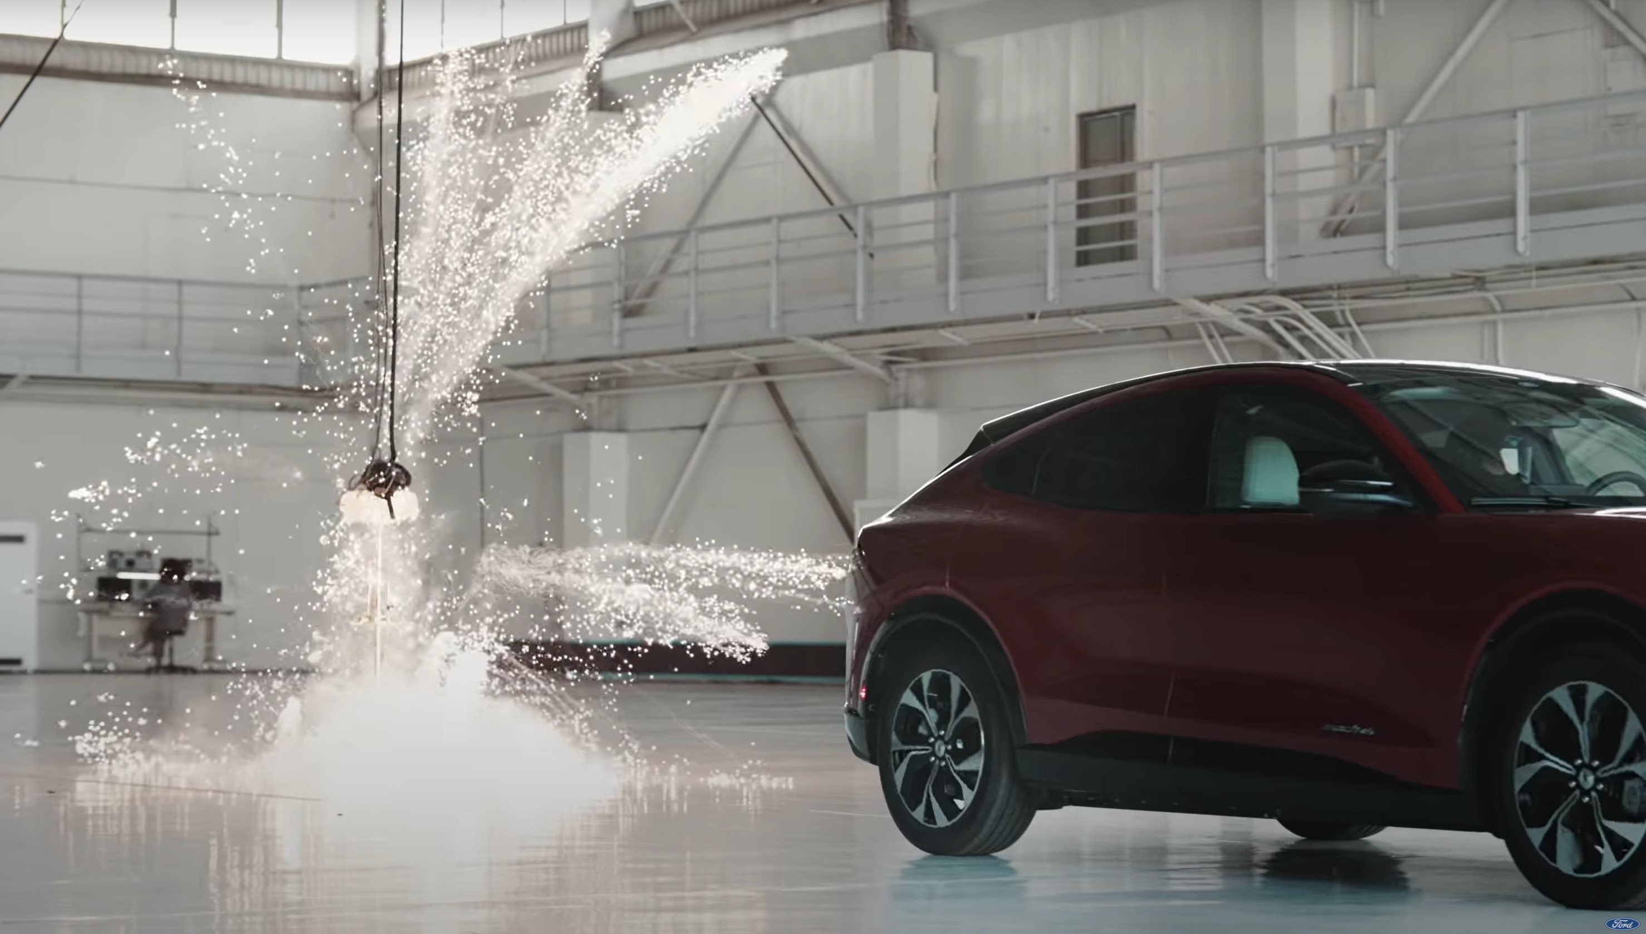
W pełni elektryczny Mustang Mach-E demonstruje możliwości pojazdów elektrycznych w nowej serii wideo

Czy kiedykolwiek widziałeś, jak samochód pokonuje grawitację i przyspiesza z miejsca obok spadającego żyrandola, jak rozróżnia identyczne bliźnięta lub sprawdza się w starcie z rakietą? w nowej serii filmów wideo stworzonych dla Forda, w pełni elektryczny Mustang Mach-E podejmuje wszystkie te wyzwania. Uwaga, podpowiedź: wygrywa.

Zaprojektowany od podstaw, by zmienić postrzeganie tego, czym może i powinien być samochód elektryczny, nowy Mustang Mach-E to urodzony odtwórca głównych ról. w każdym odcinku zademonstrowano jedną z istotnych funkcji lub systemów Mustanga Mach-E, ponadto seria podważa stereotypy na temat pojazdów elektrycznych, dotyczące zasięgu i osiągów.

Mustang Mach-E z dumą nosi emblemat Mustanga i jest pierwszym pojazdem zelektryfikowanym, któremu nadano to imię, a zarazem charakter legendarnego modelu. Premiera serii filmów zbiega się z pojawieniem się pierwszych egzemplarzy w Europie i będzie sygnałem rozpoczęcia kampanii Forda, która ma wzmocnić zainteresowanie modelem, kiedy elektryczne Mustangi zaczną wyrabiać sobie markę na Starym Kontynencie.

Seria wideo

W Europie zostaną opublikowane cztery filmy:

- Mustang Mach-E kontra grawitacja: Moment obrotowy w pełni elektrycznego Mustanga Mach-E 2021 jest potężny. Ale czy jest on wystarczająco potężny, by podważyć prawa grawitacji? Zobacz, jak elektryczny Mustang konkuruje ze spadającym żyrandolem, w próbie porównującej zdolności startu,

- Mustang Mach-E kontra rakieta: Zasięg w pełni elektrycznego Mustanga Mach-E z 2021 roku jest imponujący. Ale co to oznacza – imponujący zasięg? Zasięg 610 km Mustanga Mach-E z opcjonalnym akumulatorem o zwiększonej pojemności i napędem na tylne koła (w cyklu WLTP*) pomaga zobrazować 3,5-metrowa rakieta,

- Mustang Mach-E kontra zespół pit-stopu: Możliwość bezprzewodowej zdalnej aktualizacji pozwala w pełni elektrycznemu Mustangowi Mach-E 2021 uaktualniać systemy z niemal każdego miejsca. Ale czy mogą konkurować z mobilnym zespołem pit-stopu na skrzyni ładunkowej ciężarówki? Jest tylko jeden sposób, aby się o tym przekonać,

- Mustang Mach-E kontra genetyka: w pełni elektryczny Mustang Mach-E 2021 roku jest w stanie uczyć się zachowań i dostosować się do preferencji poszczególnych kierowców. Ale czy jest na tyle inteligentny, aby odróżnić kierowców identycznych? Zobacz jak systemy Mustanga Mach-E, odpowiedzialne za personalizację i rozpoznawanie zachowań poradzą sobie z bliźniętami.

Czy wiesz, że?

Według badania Google Trends Survey 2020-21, wyszukiwania porównawcze w branży motoryzacyjnej z użyciem słowa „versus” (kontra, w porównaniu) wzrosły o 64 procent w ciągu ostatniego roku, zwłaszcza w odniesieniu do pojazdów elektrycznych. Był to idealny moment, by postawić Mustanga Mach-E przed serią porównawczych wyzwań „versus” i spróbować przy okazji zburzyć pewne stereotypy, jakie przyjęto na temat pojazdów elektrycznych.

Seria filmów została wyprodukowana w USA i nakręcona częściowo w tym samym miejscu, które wykorzystano w filmie „Le Mans '66” z 2019 r. (tytuł oryg. „Ford kontra Ferrari”), opowiadającym o wyzwaniu, w którym sprawdziły się pojazdy Forda.

Cytaty

„Wprowadzenie na rynek Mustanga Mach-E jest bardzo ekscytującym momentem dla firmy i dowodem na to, jak Ford spełnia wyobrażenia jutra już dzisiaj! Nowa seria filmów ma udowodnić, co potrafi - i zburzyć wszelkie uprzedzenia, jakie powstały na temat pojazdów elektrycznych. 'Watch Me' wydawało się naturalną platformą kampanii wspierającej pojawienie się Mustanga Mach-E w Europie, nie tylko dlatego, że opowiada o zuchwałości tego modelu i jego potencjale, ale także nawiązuje do pewności siebie i dumy, jaką za kierownicą odczują klienci.”

Peter Zillig, dyrektor ds. marki i komunikacji marketingowej w Ford of Europe

Materiały:

- Press kit modelu Mustang Mach-E: http://mustang-Mach-E.fordpresskits.com/

* Deklarowane zużycie paliwa/zużycie energii, emisja CO715/2007 i zasięg napędu elektrycznego mierzone są zgodnie z wymaganiami i specyfikacjami technicznymi regulaminów europejskich (WE) 2017/1151 i (WE) 715/2007 w aktualnym brzmieniu. Przyjęta obecnie procedura testowa pozwala na porównanie wyników uzyskanych przez różne typy pojazdów oraz różnych producentów.

# # #

O Ford Motor Company
Ford Motor Company z centralą w Dearborn w stanie Michigan w USA jest globalną marką oferującą samochody i usługi mobilne. Firma zatrudnia około 186 tys. pracowników w zakładach na całym świecie, zajmując się projektowaniem, produkcją, marketingiem, finansowaniem i serwisowaniem całej gamy pojazdów użytkowych, SUV-ów oraz samochodów osobowych - coraz częściej w wersjach zelektryfikowanych - marki Ford i luksusowej marki Lincoln. Rozszerzając swoją działalność, Ford umacnia pozycję lidera w dziedzinie elektryfikacji pojazdów, inwestuje w rozwój mobilności, systemy autonomicznej jazdy oraz usługi dla pojazdów skomunikowanych. Więcej informacji na temat Forda, produktów firmy oraz oddziału Ford Motor Credit Company na stronie corporate.ford.com.

Ford of Europe wytwarza, sprzedaje i serwisuje pojazdy marki Ford na 50 indywidualnych rynkach, zatrudniając około 45 tys. pracowników we własnych oddziałach i łącznie około 59 tys. osób, po uwzględnieniu spółek typu joint venture oraz działalności nieskonsolidowanej. Oprócz spółki Ford Motor Credit Company, usługi firmy Ford of Europe obejmują dział Ford Customer Service Division oraz 19 oddziałów produkcyjnych (12 spółek całkowicie zależnych lub skonsolidowanych typu joint venture oraz 7 nieskonsolidowanych typu joint venture). Pierwsze samochody marki Ford dotarły do Europy w 1903 roku – w tym samym roku powstała firma Ford Motor Company. Produkcja w Europie ruszyła w roku 1911.

Kontakt: | Mariusz Jasiński
 | Ford Polska Sp. z o.o.
 | (22) 6086815
mjasinsk@ford.com
